AFFIDAMENTO DI RILIEVI TOPOGRAFICI E BATIMETRICI E PRELIEVO CAMPIONI DI SEDIMENTI

Avviso di consultazione preliminare di mercato
( ai sensi dell’art.66 del D.Lgs.n.50 del 18 aprile 2016)

QUESTIONARIO
da compilare e inviare attraverso la piattaforma SATER
entro il 2 settembre 2022

Nell'ambito delle procedure per l’affidamento di forniture e servizi programmate per il biennio 2021-2022, Arpae intende procedere alla pubblicazione della presente consultazione di mercato, da espletarsi sulla piattaforma SATER dell’Agenzia regionale INTERCENT-ER.
Con la presente consultazione di mercato, oltre ad assicurare la massima pubblicità all’iniziativa di appalto, si vuole ottenere la più ampia diffusione di informazioni tecniche per ottenere la più proficua partecipazione da parte dei soggetti interessati e ricevere nel contempo dagli stessi, i migliori suggerimenti per una più compiuta conoscenza del mercato.
In merito all’iniziativa di appalto per i servizi di rilievi topografici, batimetrici, prelievo campioni di sedimenti e rilievi sismo-acustici, chiediamo di fornire il Vostro contributo, previa presa visione dell’informativa sul trattamento dei dati personali sotto riportata, compilando il presente questionario e caricandolo sulla piattaforma entro il 2 settembre 2022.
Si fa presente che, a valle della Consultazione preliminare di gara, Arpae si riserva la facoltà di incontrare le ditte per ulteriori approfondimenti, di cui verrà redatto specifico verbale.
Si precisa che il contributo è prestato gratuitamente, senza diritto a rimborsi spese.
Tutte le informazioni da Voi fornite con il presente documento saranno utilizzate ai soli fini dello sviluppo dell’iniziativa in oggetto e potranno essere rilasciate per estratto e in forma anonima a richiesta di altri operatori economici, nel rispetto di quanto previsto nelle linee guida ANAC n. 14 del 6.03.2019.
L’invio del documento sulla piattaforma SATER implica il consenso al trattamento dei dati forniti.

Dati azienda

Azienda
Indirizzo
Nome e cognome del referente
Ruolo in azienda
Telefono
Fax
Indirizzo e-mail
Data compilazione del questionario

Informativa sul trattamento dei dati personali

Ai sensi dell'art. 13 del Regolamento europeo 2016/679 relativo alla protezione delle persone fisiche con riguardo al trattamento dei dati personali (nel seguito anche “Regolamento UE”), Vi informiamo che la raccolta ed il trattamento dei dati personali (d’ora in poi anche solo “Dati”) da Voi forniti sono effettuati al fine di consentire la Vostra partecipazione all'attività di consultazione del mercato sopradetta, nell’ambito della quale, a titolo esemplificativo, rientrano la definizione della strategia di acquisto della merceologia, le ricerche di mercato nello specifico settore merceologico, le analisi economiche e statistiche.
Il trattamento dei Dati per le anzidette finalità, improntato alla massima riservatezza e sicurezza nel rispetto della normativa nazionale e comunitaria vigente in materia di protezione dei dati personali, avrà luogo con modalità sia informatiche, sia cartacee.
Il conferimento di Dati, l'eventuale rifiuto di fornire gli stessi comporta l'impossibilità di acquisire da parte Vostra, le informazioni per una più compiuta conoscenza del mercato relativamente alla Vostra azienda.
I Dati saranno conservati in archivi informatici e cartacei per un periodo di tempo non superiore a quello necessario agli scopi per i quali sono stati raccolti o successivamente trattati, conformemente a quanto previsto dagli obblighi di legge.
All’interessato vengono riconosciuti i diritti di cui agli artt. da 15 a 23 del Regolamento UE. In particolare, l’interessato ha il diritto di: i) revocare, in qualsiasi momento, il consenso; ii) ottenere la conferma che sia o meno in corso un trattamento di dati personali che lo riguardano, nonché l’accesso ai propri dati personali per conoscere la finalità del trattamento, la categoria di dati trattati, i destinatari o le categorie di destinatari cui i dati sono o saranno comunicati, il periodo di conservazione degli stessi o i criteri utilizzati per determinare tale periodo; iii) il diritto di chiedere, e nel caso ottenere, la rettifica e, ove possibile, la cancellazione o, ancora, la limitazione del trattamento e, infine, può opporsi, per motivi legittimi, al loro trattamento; iv) il diritto alla portabilità dei dati che sarà applicabile nei limiti di cui all’art. 20 del regolamento UE.
Se in caso di esercizio del diritto di accesso e dei diritti connessi previsti dagli artt. da 15 a 22 del Regolamento UE, la risposta all'istanza non perviene nei tempi indicati e/o non è soddisfacente, l'interessato potrà far valere i propri diritti innanzi all'autorità giudiziaria o rivolgendosi al Garante per la protezione dei dati personali mediante apposito ricorso, reclamo o segnalazione.
L’invio ad Arpae del Documento di Consultazione del mercato implica il consenso al trattamento dei Dati personali forniti.
Titolare del trattamento dei dati è Arpae Emilia-Romagna, con sede in Via Po 5, 40139 Bologna, dirgen@cert.arpa.emr.it. Le richieste per l’esercizio dei diritti riconosciuti di cui agli artt. da 15 a 23 del regolamento UE, potranno essere avanzate al Responsabile della protezione dei dati al seguente indirizzo di posta elettronica all’indirizzo dpo@arpae.it presso Arpae.

Premessa
Nel periodo ottobre 2023 - dicembre 2025, Arpae prevede di svolgere, su incarico dell’Agenzia Regionale per la Sicurezza Territoriale e Protezione Civile della Regione Emilia-Romagna il monitoraggio morfologico e sedimentologico del litorale regionale e il monitoraggio morfologico e geofisico (sismo-acustico) di un’area al largo di Ravenna ubicata a circa 55 km dalla costa su un fondale di circa 40 m come previsto dai Piani di monitoraggio approvati nell’ambito dell’intervento cod. 4S2B705 “Messa in sicurezza di tratti critici di litorale marino dell’Emilia-Romagna – Progettone 4 – Lotti 1 e 2”.
Al fine di procedere secondo quanto previsto dai piani di monitoraggio dovranno essere svolte attività di rilievo sotto costa e in mare aperto quali:
- ottobre-dicembre 2023, rilievo topo-batimetrico e prelievo di campioni di sedimento delle 7 spiagge romagnole già oggetto di ripascimento nella primavera 2022 (Misano Adriatico, Riccione, Igea Marina, Cesenatico, Milano marittima, Lido di Dante e Punta Marina);
- ottobre-dicembre 2024, rilievo topo-batimetrico e prelievo di campioni di sedimento dell’intero litorale regionale;
- ottobre-dicembre 2025, rilievo topo-batimetrico e prelievo di campioni di sedimento di un tratto di litorale del comune di Comacchio, che sarà oggetto di ripascimento con sabbie litoranee nella primavera 2023, e del tratto di spiaggia oggetto di prelievo delle sabbie.
- marzo-ottobre 2024, rilievo batimetrico e sismo-acustico di un’area al largo di Ravenna ubicata a circa 55 km dalla costa su un fondale di circa 40 m.

Breve descrizione dell’iniziativa di appalto

Attività A

Rilievo topobatimetrico e prelievo di campioni di sedimento delle 7 spiagge oggetto di ripascimento nella primavera 2022 (tabella seguente).
Il rilievo topo-batimetrico interesserà l’intera spiaggia emersa e il fondale sottocosta fino alla batimetrica dei 5 m. Il rilievo dovrà essere eseguito lungo transetti perpendicolari e longitudinali alla costa, per un totale di circa 220 km. Le operazioni di posizionamento e rilevamento plano-altimetrico a terra e a mare dovranno essere effettuate tramite sistemi di posizionamento satellitari (GNSS) a doppia frequenza (L1+L2), in modalità RTK-OTF con stazione di riferimento (Master) e una stazione ricevente (Rover) per la ricezione della correzione differenziale. Per il rilievo della parte sommersa il sistema di posizionamento e rilevamento dovrà essere accoppiato con ecoscandaglio multibeam. L’utilizzo dell’ecoscandaglio singlebeam dovrà essere limitato solo ai casi in un cui per motivi di sicurezza non è possibile utilizzare il multibeam e comunque alla sola fascia di fondale compresa tra i 0,5-2,0 m.
Per ogni località dovranno essere prelevati circa 15 campioni di sedimento sia dalla spiaggia emersa che sul fondale fino alla batimetrica di 5 m; il campionatore dovrà essere infisso per almeno 10 cm. In totale dovranno essere prelevati circa 105 campioni di sedimenti e consegnati ai laboratori Arpae per le successive analisi (a carico di Arpae).

Località | Lunghezza del tratto di spiaggia interessato dal rilievo (metri)
Misano Adriatico | 2400
Riccione sud | 2400
Igea Marina | 2500
Cesenatico | 2100
Milano Marittima | 2600
Lido di Dante | 2300
Punta Marina | 3500

Attività B
Rilievo topo-batimetrico e prelievo di campioni di sedimento dell’intero litorale emiliano-romagnolo, da Cattolica alla foce del Po di Goro.
Il rilievo topo-batimetrico interesserà l’intera spiaggia emersa e il fondale sottocosta fino alla batimetrica dei 6-10 m. Il rilievo dovrà essere eseguito lungo transetti perpendicolari e longitudinali alla costa, per un totale di circa 1.130 km. Le operazioni di posizionamento e rilevamento plano-altimetrico a terra e a mare dovranno essere effettuate tramite sistemi di posizionamento satellitari (GNSS) a doppia frequenza (L1+L2), in modalità RTK-OTF con stazione di riferimento (Master) e una stazione ricevente (Rover) per la ricezione della correzione differenziale. Per il rilievo della parte sommersa il sistema di posizionamento e rilevamento dovrà essere accoppiato con ecoscandaglio multibeam. L’utilizzo dell’ecoscandaglio singlebeam dovrà essere limitato solo ai casi in un cui per motivi di sicurezza non è possibile utilizzare il multibeam e comunque alla sola fascia di fondale compresa tra i 0,5-2,0 m.
Lungo l’intero litorale dovranno essere prelevati circa 400 campioni di sedimento sia dalla spiaggia emersa che sul fondale fino alla batimetrica di 5-6 m (il campionatore dovrà essere infisso per almeno 10 cm) e consegnati ai laboratori Arpae per le successive analisi (a carico di Arpae).

Attività C
Rilievo topobatimetrico e prelievo di campioni di sedimento del tratto di spiaggia del litorale di Lido di Pomposa e Lido delle Nazioni che sarà interessato da un intervento di ripascimento nella primavera 2023 e del tratto di spiaggia tra Porto Garibaldi e la foce del canale Logonovo da cui verrà prelevata la sabbia.
Il rilievo topo-batimetrico interesserà l’intera spiaggia emersa e il fondale sottocosta fino alla batimetrica dei 5 m. Il rilievo dovrà essere eseguito lungo transetti perpendicolari e longitudinali alla costa, per un totale di circa 140 km. Le operazioni di posizionamento e rilevamento plano-altimetrico a terra e a mare dovranno essere effettuate tramite sistemi di posizionamento satellitari (GNSS) a doppia frequenza (L1+L2), in modalità RTK-OTF con stazione di riferimento (Master) e una stazione ricevente (Rover) per la ricezione della correzione differenziale. Per il rilievo della parte sommersa il sistema di posizionamento e rilevamento dovrà essere accoppiato con ecoscandaglio multibeam. L’utilizzo dell’ecoscandaglio singlebeam dovrà essere limitato solo nei casi in un cui per motivi di sicurezza e non è possibile utilizzare il multibeam e alla sola fascia di fondale compresa tra i 0,5-2,0 m.
Nelle località di Lido di Pomposa e Lido delle Nazioni dovranno essere prelevati circa 20 campioni di sedimento sia dalla spiaggia emersa che sul fondale fino alla batimetrica di 5 m (il campionatore dovrà essere infisso per almeno 10 cm) e consegnati ai laboratori Arpae per le successive analisi (a carico di Arpae).

Attività D
Esecuzione di rilievi multibeam e sismo-acustici finalizzati alla valutazione dei volumi di sedimento presenti nel giacimento di sabbie sottomarine denominato RER_C1. La superficie totale di RER-C1 è di circa 32 km2 (figura ), dista dalla costa ravennate 56 km circa, e ha un fondale con profondità compresa tra circa 38 e 41 m.

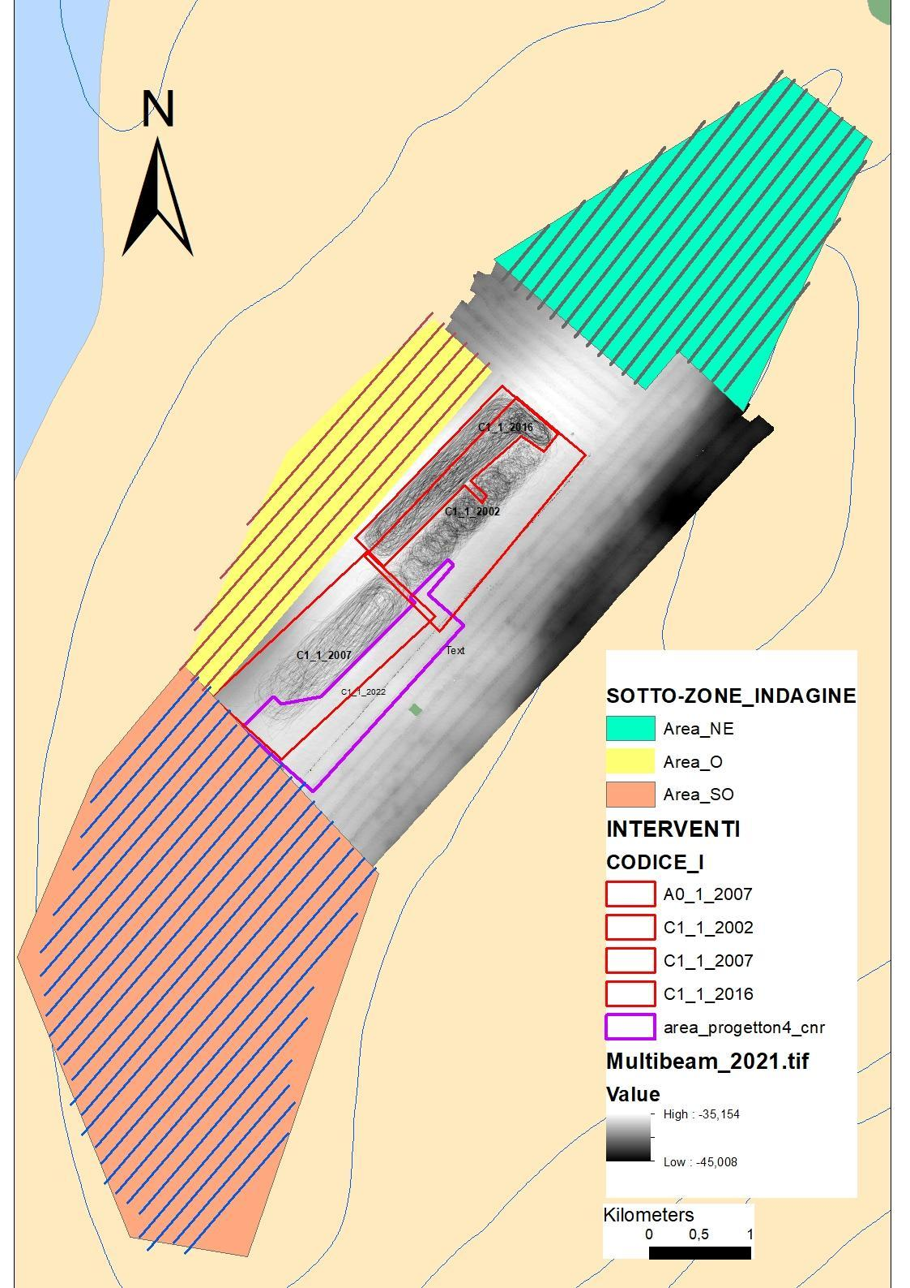
Figura 1

Nell’ambito di tale attività si possono distinguere:
- Attività obbligatorie, in quanto prescritte dai piani di monitoraggio (attività D1)
- Attività complementari, in quanto utili ad incrementare le conoscenze morfologiche e geostrutturali del giacimento RER_C1, la cui esecuzione può beneficiare delle sinergie tecniche, tecnologiche e logistiche derivanti dalla realizzazione di quanto previsto al punto precedente (attività D2 e D3)

Attività obbligatorie (D1):

Rilievo batimetrico di un’area di circa 2 kmq denominata area_progettone4_cnr (figura 1). Il posizionamento plani-altimetrico dovrà essere eseguito con un ricevitore satellitare (GNSS) a doppia frequenza. Dovrà essere utilizzato un segnale di correzione differenziale da satelliti geostazionari. Il rilievo batimetrico dovrà essere effettuato con tecnologia multibeam a copertura totale con una maglia di acquisizione di almeno 1 m x 1 m e sovrapposizione delle spazzate di almeno il 25%.

Attività complementari, da realizzare subordinatamente alle attività obbligatorie previste e in funzione delle risorse economiche disponibili.

D2) Rilievo batimetrico e sismo-acustico delle seguenti aree:

area | Superficie in km2 | Lunghezza rotte di navigazione | Profondità fondale
Area SO | circa 12,56 | Circa 76 km | 39-41 m
Area O | circa 3,39 | Circa 23 km | 39-40.5 m
Area NE | circa 6,17 | Circa 43 km | 39-40 m

D3) Rilievo sismo-acustico lungo le seguenti rotte per un totale di circa 64 km:

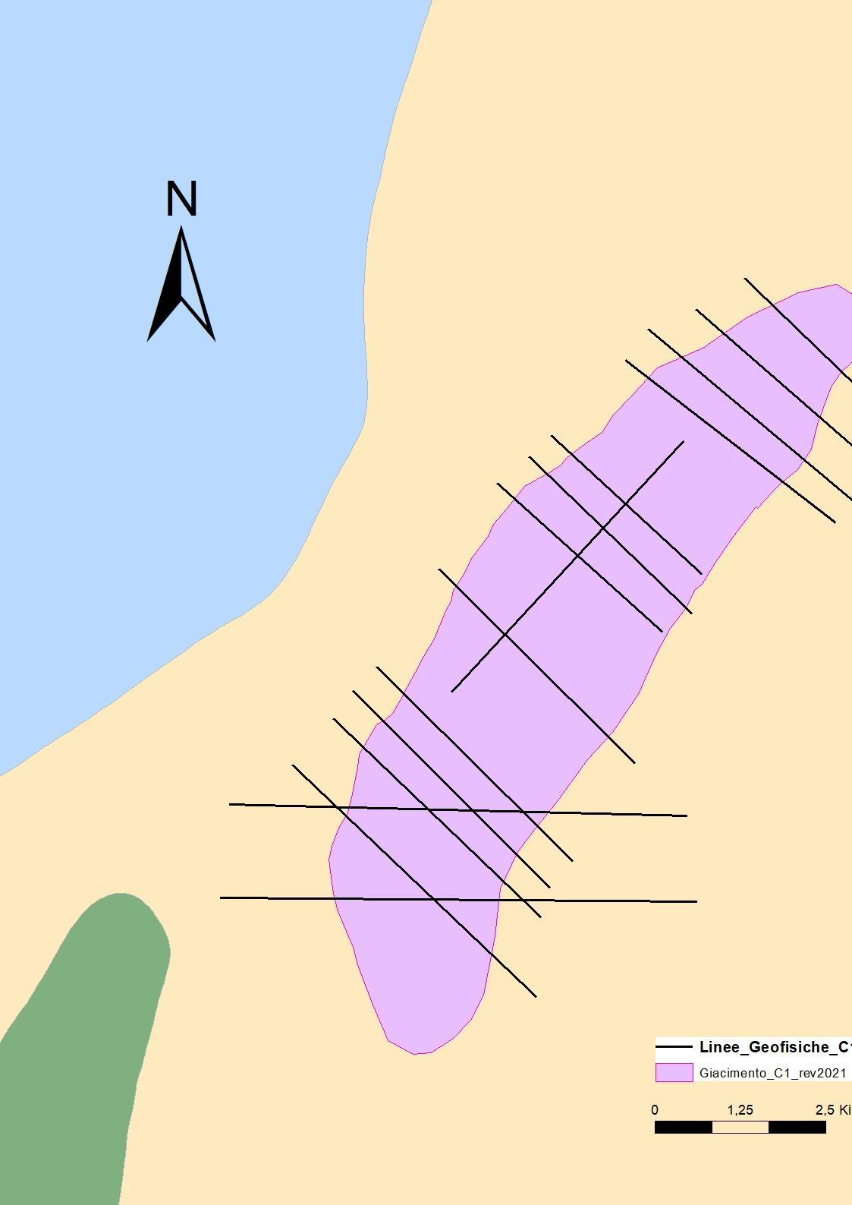
Figura 2

La realizzazione delle attività D2 e D3 dovrà garantire le prestazioni minime sotto indicate, secondo le seguenti modalità di esecuzione:

- rilievo batimetrico ad alta risoluzione e a copertura totale, utilizzando un ecoscandaglio multibeam di nuova generazione che possibilmente consenta anche l’acquisizione della riflettività del fondale (back scatter).
- rilievo sismo-acustico ad alta risoluzione con sub-bottom profiler tipo Chirp sonar o equivalenti. I dati acquisiti devono garantire:
- una penetrazione minima dal fondo mare di circa 25 ms (millisecondi) pari a circa 19 m, analogamente all’immagine riportata in fig. 3
- un settaggio dello strumento che permetta di individuare con chiarezza le superfici sismo-stratigrafiche, analogamente a quanto visibile nell’immagine di fig. 3

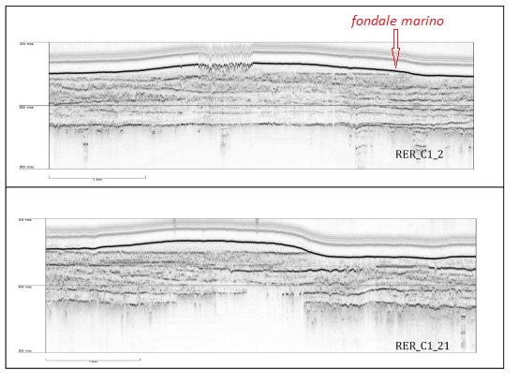
Fig. 3 Esempio di profili sismici Chirp Sonar acquisiti nel giacimento RER-C1

- le linee sismo-acustiche dovranno essere possibilmente acquisite simultaneamente al rilievo batimetrico multibeam. La strumentazione utilizzata (multibeam e sub-bottom profiler) devono essere preferibilmente montate a chiglia o a paratia.

Per tutte le attività sopraesposte, Arpae fornirà in fase di gara il piano dei rilievi topografici, batimetrici e sismo-acustici e dei punti di campionamento dei sedimenti.

Alla fine di ogni singola attività dovranno essere forniti:
- i dati acquisiti nel formato richiesto,
- una dettagliata relazione tecnica delle attività eseguite;
- il cronoprogramma delle attività.

Importo previsto
L'importo dell’appalto è stimato in complessivi 324.000,00 Euro IVA esclusa.

QUESTIONARIO

- BUSINESS AZIENDALE: vi preghiamo di riportare una breve descrizione della vostra Azienda, indicando il core business/i principali settori di attività, la tipologia, il numero di dipendenti

- FATTURATO: Indicare il fatturato specifico sostenuto dall’azienda nell’ultimo triennio disponibile rispetto all’anno corrente, preferibilmente specificando il valore relativo a servizi analoghi a quelli oggetto di gara

- PROGETTI ANALOGHI: Si richiede di fornire elementi da cui si possa evincere l’esperienza maturata negli anni della vostra Azienda in progetti analoghi a quello sopra descritto indicando i contratti eseguiti in termini di attività erogate, dimensioni economiche, dimensioni quantitative, cliente, durata

- CERTIFICAZIONI: a vostro avviso quali Certificazioni Aziendali rilasciate da Organismi Nazionali/Internazionali/Società/Terze Parti/SOA sono necessarie o opzionali per eseguire le prestazioni indicate nei paragrafi precedenti

- MODELLO ORGANIZZATIVO: si chiede di indicare le modalità organizzative e logistiche per lo svolgimento ottimale del servizio

- Si richiedono SUGGERIMENTI in merito alle modalità tecniche per lo svolgimento del servizio, al fine di rendere agevole la gestione del contratto in fase operativa garantendo gli interessi del proponente e la tutela dell'offerente

- Si richiede se una SUDDIVISIONE IN LOTTI possa agevolare la partecipazione o meno. Ad esempio lotto 1) Rilievi sottocosta e lotto 2) rilievi al largo, oppure quale altra eventuale suddivisione può essere utile

- Si chiede se si ritiene congruo l’importo stimato per la realizzazione dell’appalto pari ad euro 324.00,00 IVA esclusa e di formulare una QUANTIFICAZIONE ECONOMICA articolata nelle diverse attività indicate

- CRITERI DI VALUTAZIONE: quali sono a vostro avviso i fattori più significativi da considerare nel disegno dell’iniziativa di gara, affinché l’Amministrazione possa massimizzare il rapporto qualità/prezzo delle prestazioni indicate al paragrafo “Breve descrizione dell’iniziativa”

- EVENTUALI ALTRI SUGGERIMENTI

Con la sottoscrizione del Documento di Consultazione del mercato, l’interessato acconsente espressamente al trattamento dei propri Dati personali più sopra forniti.

Ragione sociale e firma operatore economico
__________________

